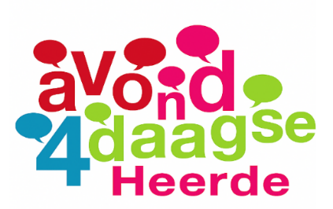
Avond4daagse Heerde 2026.
Route vrijdag 3 km. Start De Heerdt.

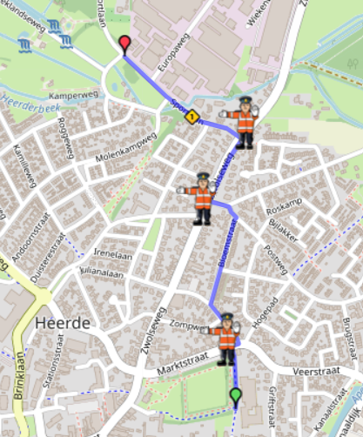
Verklaring afkortingen:
RA = Rechtsaf
LA = Linksaf
RD = Rechtdoor
LAH = Links aan houden
RAH = Rechts aan houden
P = Parkeerplaats

Verklaring richtingpijlen:
Rood = Rechtsaf
Blauw= Linksaf
Wit = Rechtdoor
LET OP:
DE KLEUR IS BEPALEND.

Route (met muziek) naar start defilé  - LA vanaf van Meursweide richting Marktstraat  - RA einde weg Marktstraat  - LA 3-sprong Veerstraat  - RA 3 sprong Bloemstraat  - LA einde weg Postweg  - LAH Vosbergerweg  - RA einde weg Zwolseweg  - LA 3-sprong Sportlaan Einde route  Opstellen op fietspad voor defilé | Startkaart inleveren n.v.t.

